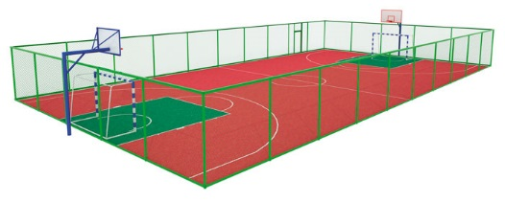  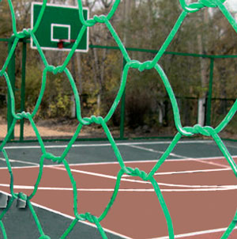 | Ограждение спортивной площадки 0759  Размеры не менее: высота – 3000 мм, длина – ____ метров, пролет не более - 3000 мм.  Конструкция предназначена для ограждения спортивных и игровых зон и представляет собой металлическую габионную сетку, с двойным кручением и полимерным покрытием, цельная по высоте не менее 3000 мм, которая в основании имеет проволоку диаметром не менее 2,7 мм. Полимерное покрытие имеет зеленый/серый цвет.  В комплект входит не менее одной калитки. Размеры калитки не менее: высота – 2000 мм, ширина – 970 мм. Калитка изготовлена из уголка не менее 50 мм.  Ворота (по требованию), имеют размеры не менее: ширину 2900 мм, высоту 3000 мм, изготовлены из уголка не менее 75 мм.  Пролет изготовлен из: Опора – металлическая труба, диаметром не менее 76 мм, металлический уголок по верху и низу конструкции, сечением не менее 75 мм.

